**Информация о проведении мероприятий в МКОУ «Гигатлинская СОШ им.Исаева Ш.А» в рамках акции, «Красная лента» посвящённой Всемирному дню борьбы со СПИДом**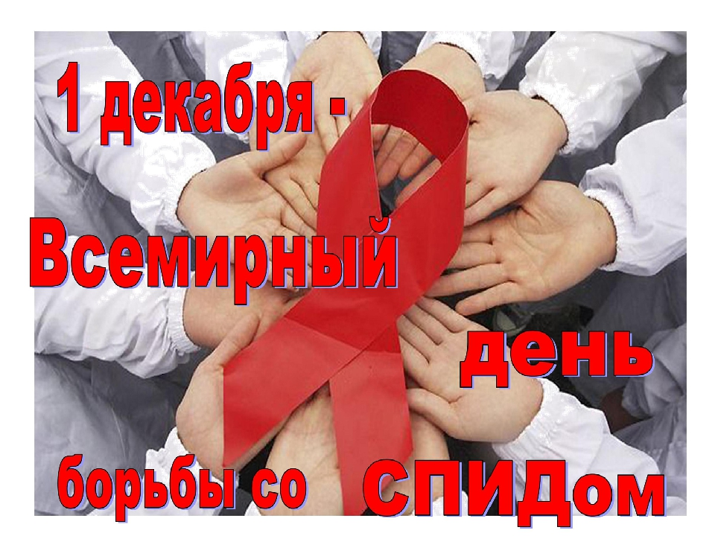

**Зам.дир.по В/Р Хабибова Б.А**

**Аналитическая справка**

26.11.по 07.02 в МКОУ «Гигатлинская СОШ» стартовала Акция, посвящённая всемирному дню борьбы со СПИДом. Данная акция была логическим продолжением мероприятий, направленных по борьбе с наркоманией. Поэтому ряд мероприятий в тематике пересекался. О проведении акции было сообщено педагогическому коллективу школы.

Классные руководители совместно с учащимися школы составили планы проведения акции на уровне классных коллективов.

Советом старшеклассников совместно с заместителем директора по ВР Хабибовой Б и руководителями ШМО классных руководителей был разработан школьный план проведения акции.

Продолжилась работа с родителями по их информированию (раздача листовок) о ВИЧ - инфекции и СПИДе. 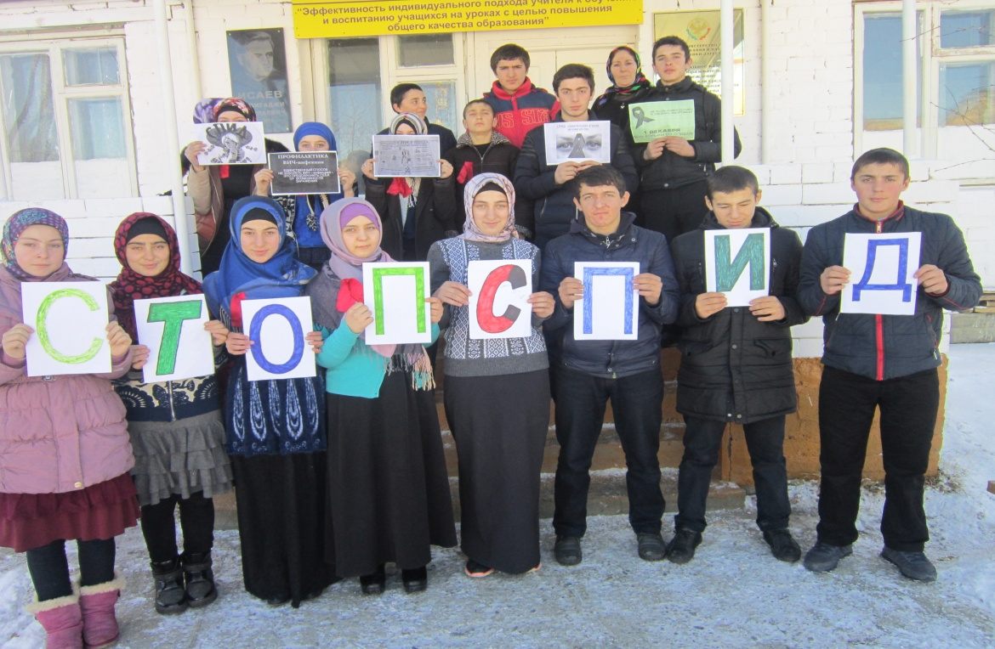

В старших классах прошли родительские собрания, на тему «Незримые угрозы-мифы и реальность» с целью заострить внимание родителей на возрастных особенностях подростков в данные период, дать рекомендации по поддержке ребенка при подготовке его к экзаменам, напомнить об опасности стрессов у детей.

Учитель информатики Гаирбекова З.Р провела интернет-уроки

«Имею право знать!» 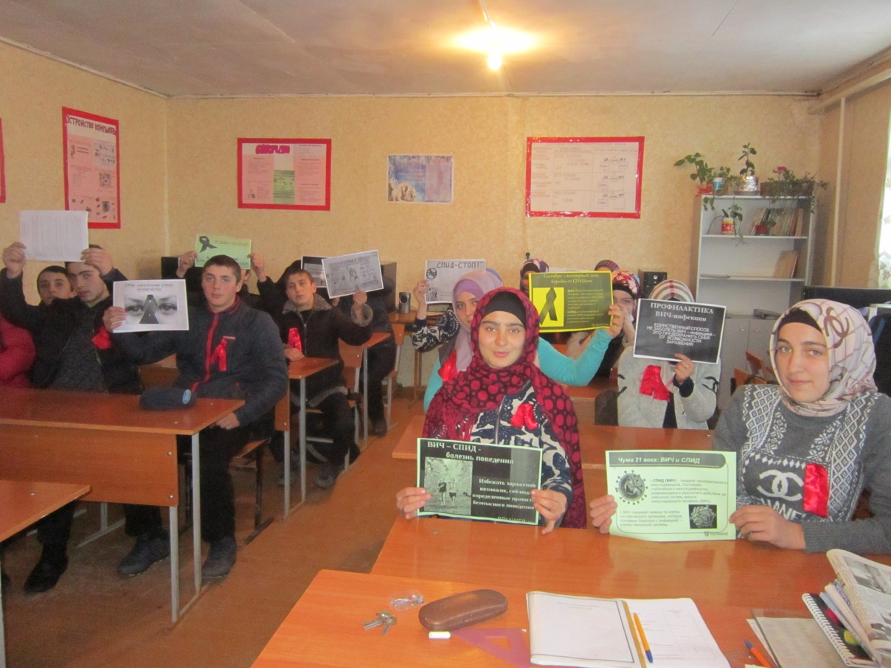

по материалам сайта Федеральной службой Российской федерации по контролю за оборотом наркотиков. Ребята ознакомились с полезной информацией, предоставленной сайтом [www.fskn.gov.ru](http://www.fskn.gov.ru). Было организовано обсуждение, записывали предложения о том, как лучше организовать пропаганду здорового образа жизни и отказ от вредных привычек.

С лекциями для старшеклассников выступила учительница по биологии Магомедова А. с лекцией-презентацией о том, что такое ВИЧ, СПИД. Учащиеся познакомились с историей открытия ВИЧ-инфекции, путями передачи инфекции и с клиническими проявлениями СПИДа, а также с вопросами профилактики и значения здорового образа жизни.

Зав.библиотеки Вахидовым Т.М организована тематическую выставку, посвящённую проблемам ВИЧ и СПИД «Есть о чём подумать!», которая заинтересовала постоянных посетителей библиотеки. 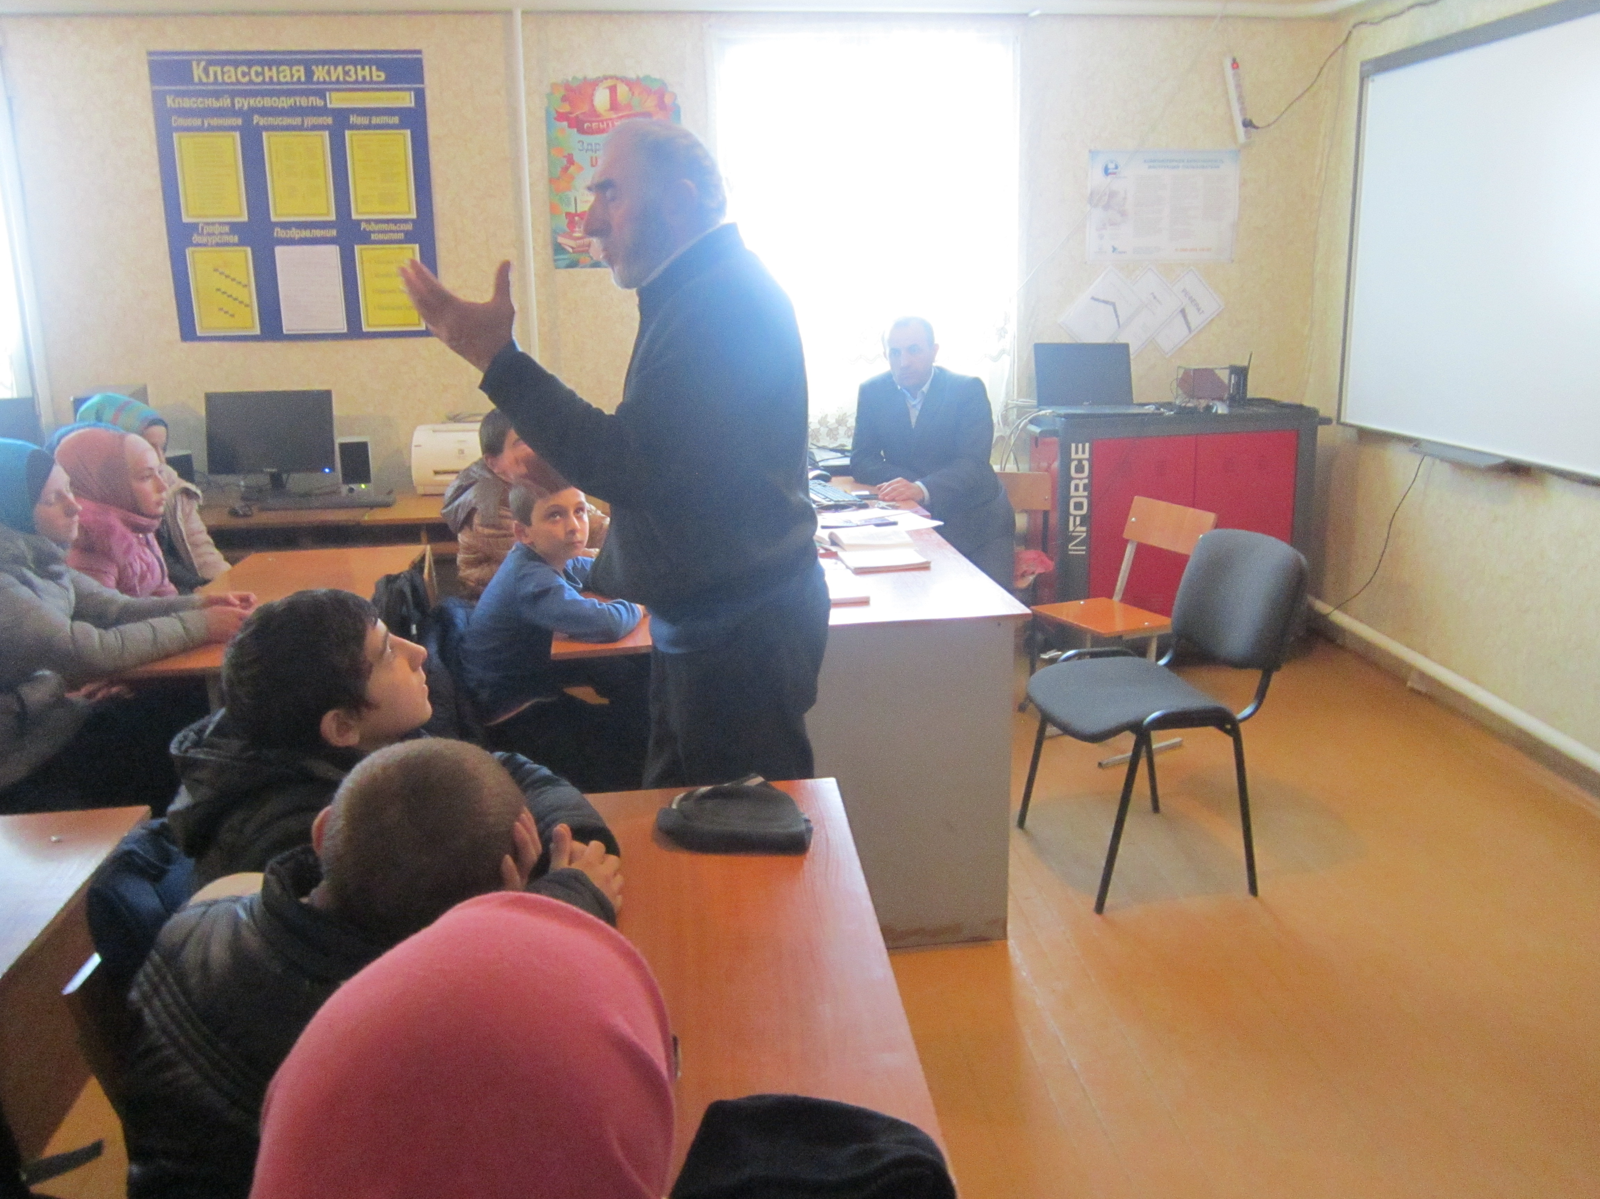

Учителем русского языка и литературы Дибирасулаевой П .Н была проведена акция для учеников 9-11 классов – письмо - заражённому ВИЧ. В рамках данного мероприятия учащиеся освоили, что ВИЧ – это не приговор, и, если вовремя начать лечение, можно прожить долгую жизнь. 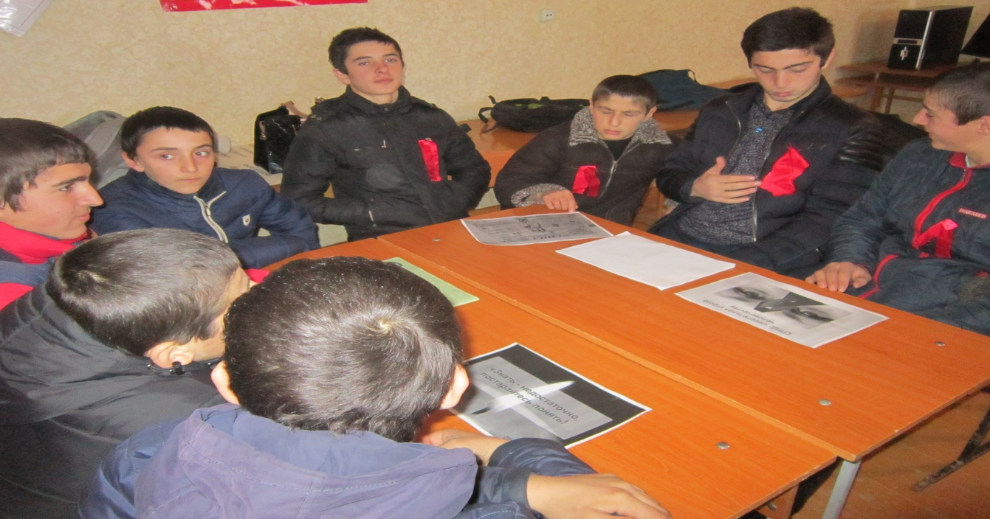

Классными руководителями старшей школы были проведены классные часы:

* «Выбери будущее без СПИДа» - Магомедова М .(8кл)
* «Можно ли победить СПИД?» - Гаджиева З(9кл)
* «Не дадим СПИДу уйти в тень!»- Имангазалиев (10кл)
* «Жить или умирать?» - Магомедова Р

Руководитель ШМО классных руководителей организовала просмотр видеоролика «Spid.ru.Film»(из серии: 4 урока против СПИДа для школьников) для 25 человек из разных классов.

Педагогом –организатором был проведён конкурс плакатов «СПИД-чума 21 века» и оформлен стенд «Знать, чтобы жить».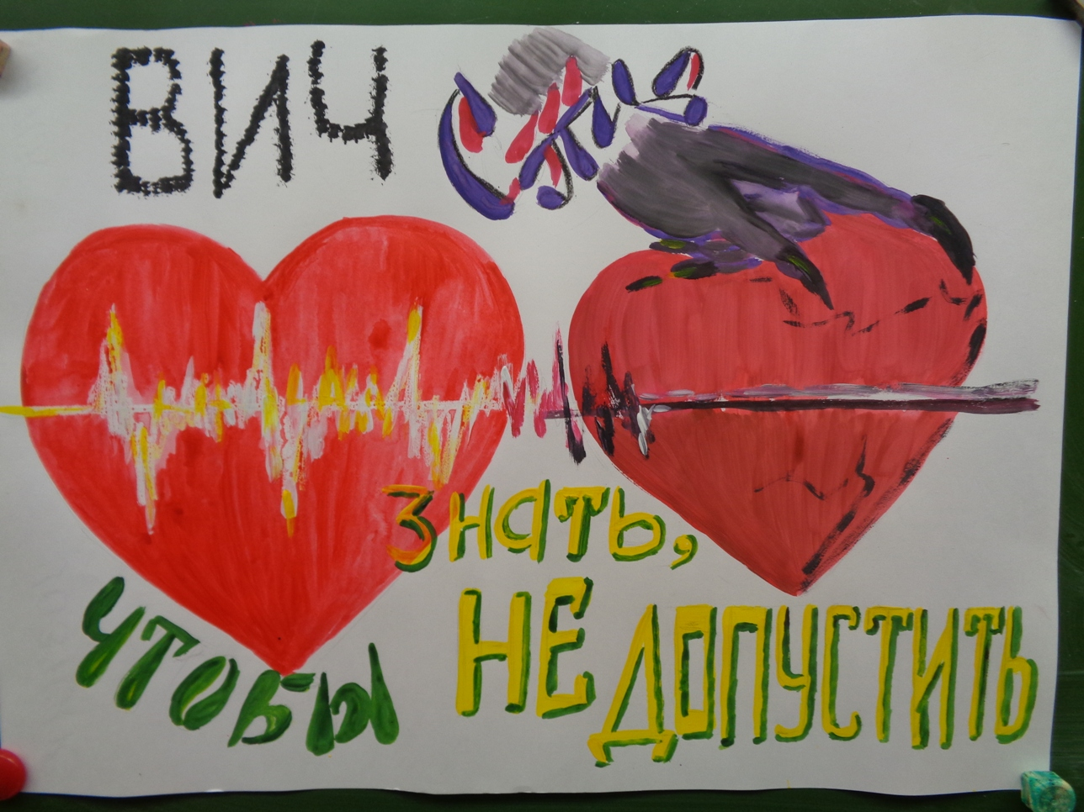

Классными руководителями была очень красочно и запоминающе проведена акция для старшеклассников «Красная лета», где учащиеся зажгли свечи в честь памяти жертв СПИДа.

Завершающим мероприятием в рамках акции стало выступление агитбригады школы на уроках с информацией «Мы говорим СПИДу «НЕТ», которые во время 6-го урока прошли по классам с 5-минутной информацией об акции «Красная лента».

Все остальные классы провели в своих классах «Единый классный час «СПИД не признаёт границ» в рамках «Красная лента».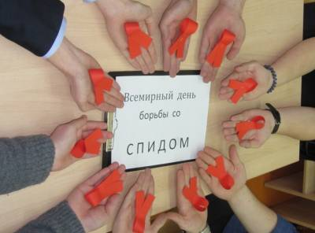

Информация о проведении акции, а также фотографии размещены на школьном сайте Gigatlisosh

**Акция прошла интересно и запоминающе для всех участников**

**Зам.дир по В/Р Хабибова Б.А**